Что мы знаем о пробиотиках?
Пробиотики – штаммы бактерий, представляющих нормальную микрофлору человека и оказывающие благоприятное действие на здоровье.
Пребиотики - это вещества, создающие благоприятные условия жизни для бактерий толстого кишечника.
Пребиотики:
- не перевариваются пищеварительными ферментами человека,
- не усваиваются в верхних отделах желудочно-кишечного тракта.
Пребиотик –это субстрат для роста бактерий толстого кишечника. Изучаются свойства различных пребиотиков: инулина, олигосахаридов, лактулозы , изомальтодекстрина и других. Источником пребиотиков служат многие продукты: различные крупы, овощи, цитрусовые, фасоль, бананы и др.
Синбиотики - это смесь пробиотика и пребиотика. Наличие в синбиотике питательной среды (пребиотика) для бактерий (пробиотика) улучшает их приживаемость в кишечнике.
Большинство из известных пробиотиков – такие как лактобактерии и бифидобактерии - продуцируют молочную кислоту в условиях отсутствия кислорода (анаэробы). Среди других обитателей кишечника важны дрожжевые грибы (Saccharomyces boulardii), энтерококки, эсшерихия.
Основные микроорганизмы со свойствами пробиотиков:
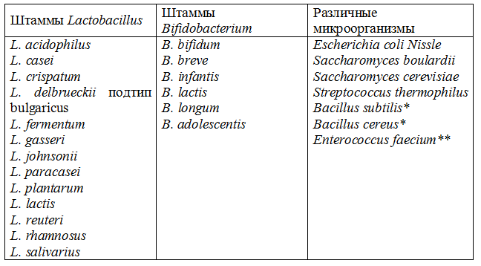

Оздоровительные эффекты пробиотиков проявляются по трем основным направлениям:
- они усиливают барьерную функцию кишечного эпителия и поддерживают систему местного иммунитета;
- они влияют на состояние микробиоты кишечника и ограничивают рост патогенной флоры;
- они способны модулировать иммунный ответ организма
Пробиотики содержатся в пище (кисломолочные продукты, непастеризованные йогурты, квашеная капуста, соленые огурцы, сидр, квас), а также употребляются как БАДы. Особенно актуально их использование в связи с высокой антибиотикорезистентностью современных возбудителей. Поэтому, например, лечение острой диареи и антибиотикоассоциированной диареи состоит в использовании правильно подобранных пробиотиков. Они колонизируют пристеночный эпителий кишечника и тормозят рост патогенных бактерий. В научных работах доказана эффективность L. rhamnosus GG, L. reuten, L. casei и B. lactis при лечении острой ротавирусной диареи. S. Boulardii продуцирует протеолитические ферменты, которые мешают связываться вырабатываемым бактерией Clostridium difficile токсинам А и В с рецепторами эпителия.
Оздоровительные эффекты лакто - и бифидофлоры состоят в:
- способности секретировать вещества с антибактериальными свойствами,
- способности изменять кислотность в просвете кишечника, способствуя размножению полезной флоры в кишечнике
- способности проявлять иммуномодулирующий эффект (синтез IgA и IgG, высвобождение интерферона);
- способности уменьшать воспалительные процессы в кишечнике
- способности препятствовать адгезии патогенной флоры к эпителию.
Наиболее полно применение пробиотиков изучено при острой диарее у детей. European Society of Pediatric Gastroenterology, Hepatology and Nutrition была проведена работа по изучению эффекта L. rhamnosus GG при средне-тяжелой и тяжелой острой диарее у детей . Исследование охватило 287 детей в возрасте от 1 до 36 месяцев и проходило в 10 странах. Оно достоверно показало сокращение течения заболевания по сравнению с контрольной группой.

What we know about living in our gut microbes?
Probiotics - bacterial strains, representing the normal microflora of man and has a beneficial effect on health.
Prebiotics - are substances that create favorable living conditions for the bacteria of the large intestine.
Prebiotics:
• can not be digested by human digestive enzymes,
• Do not digested in the upper gastrointestinal tract.

A prebiotic is a substrate for the growth of bacteria of the large intestine. The properties of various prebiotic: inulin, oligosaccharides, lactulose, IMO and others. The source of prebiotics are many products: a variety of cereals, vegetables, citrus fruits, beans, bananas, and others.
Synbiotics - a mixture of probiotics and prebiotics. Availability in prebiotic and probiotic synbiotics improves their survival in the gut.
Most of the known probiotics - such as lactobacilli and bifidobacteria - lactic acid in the absence of oxygen (anaerobic). Among other important inhabitants of the intestinal yeasts (Saccharomyces boulardii), enterococci, essherihiya.
Main microorganisms with probiotic properties:
Health effects of probiotics are manifested in three main areas:
• they reinforce the barrier function of the intestinal epithelium, and maintain a system of local immunity;
• They affect the intestinal microbiota of the state and limit the growth of pathogens;
• they are able to modulate the immune response
Probiotics are found in food (dairy products, unpasteurized yogurt, sauerkraut, pickles, cider, kvass), and are used as dietary supplements.
Especially important to use them in connection with the modern high antibiotic resistance of pathogens. Therefore, for example, treatment of acute diarrhea, antibiotic-associated diarrhea and includes the use of properly selected probiotics. They colonize the intestinal epithelium near the wall and inhibit the growth of pathogenic bacteria. In scientific studies proved the effectiveness of L. rhamnosus GG, L. reuten, L. casei and B. lactis in the treatment of severe rotavirus diarrhea. S. Boulardii produce proteolytic enzymes that interfere with binding produced by the bacterium Clostridium difficile toxins A and B receptors epithelium.
Health effects of lacto - and bifidoflora consist of:
• ability to secrete substances with antibacterial properties,
• the ability to change the acidity in intestines, promoting the proliferation of beneficial flora in the intestine
• ability to exhibit immunomodulating effect (IgA and IgG synthesis, release interferon);
• ability to reduce inflammation in the gut
• the ability to prevent adhesion of pathogens to the epithelium.
The most fully investigated the use of probiotics in acute diarrhea in children. European Society of Pediatric Gastroenterology, Hepatology and Nutrition, work was undertaken to study the effect of L. rhamnosus GG in the medium-heavy and severe acute diarrhea in children. The study covered 287 children aged 1 to 36 months and took place in 10 countries. It showed significantly reducing the disease compared with the control group.

